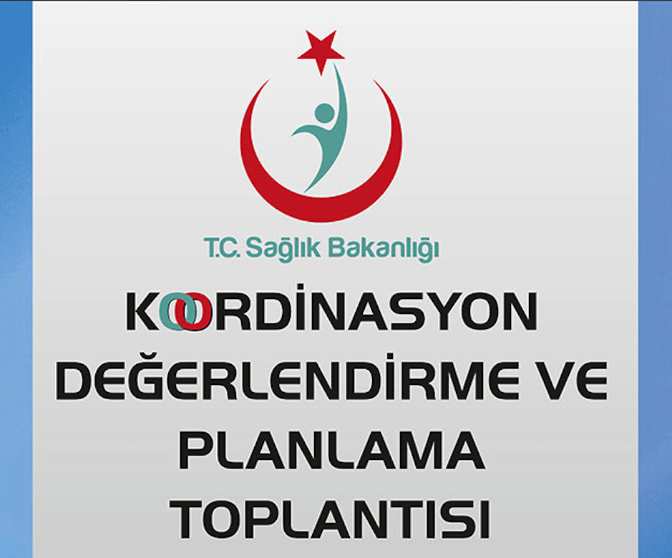

16-18 OCAK 2015
ANTALYA, BELEK
CORNELIA DIAMOND OTEL
CORNELIA DE LUXE

T.C.
SAĞLIK BAKANLIĞI KOORDİNASYON TOPLANTISI

16 Ocak 2014 CUMA
09:00 | Programın Takdimi
09:10 | Sayın Bakan Dr. Mehmet Müezzinoğlu’nun konuşması
09:45 | ARA
10:00 | Çalıştaylar
Salon 1 | Sağlıkta Gelecek Vizyonu ve İllerden Beklentiler  Çalıştay Grubu: Grup 1  İzleyici Grup: Grup 10 | Dr. Eyüp Gümüş  Dr. Özkan Ünal  Dr. Rifat Köse  Raportör: Dr. Merve Akın  Saha Gözlemcileri:  -Beytullah Şahin,  -Mahmut Uçar,  -Yusuf Özkırış
Salon 2 | İyi Uygulama Örnekleri ve Yaygınlaştırılması  Çalıştay Grubu: Grup 2  İzleyici Grup: Grup 9 | Hüseyin Çelik  Dr. İsmail Kartal  Dr. Hüsem Hatipoğlu  Raportör: Dr. Hasan Aydınlık  Saha Gözl:  -Hüseyin Özbay,  -Meruşe Mumyakmaz
Salon 3 | Şehir Hastaneleri ve Yönetim Modelleri  Çalıştay Grubu: Grup 3  İzleyici Grup: Grup 8 | Dr. Şuayip Birinci  Dr. Doğan Ünal  Ahmet Burak Yaşar  Raportör: Dr. Fuat Kantarcı  Saha Gözl:  -Fatih Demirbaş,  -Abdullah Savaş,  -Durdu Mehmet Köş
Salon 4 | Aile Hekimliği Gelecek Vizyonu  Çalıştay Grubu: Grup 4  İzleyici Grup: Grup 7 | Dr. Hakkı Yeşilyurt  Dr. Seçil Özkan  Dr. Öner Güner  Raportör: Dr. Ercan Özgül  Saha Gözl:  -Tufan Nayir,  -Ahmet Sağlık,  -Fatih Reyhanlıoğlu
Salon 5 | Acil Sağlık Hizmetlerinde Bütünleşik Yönetim  Çalıştay Grubu: Grup 5  İzleyici Grup: Grup 6 | Dr. İrfan Şencan  Dr. Osman Nacar  Dr. Zafer Çukurova  Raportör: Dr. Hülya Şirin  Saha Gözl:  -Ahmet İrfan Turan,  -Hamit Şahin,  -Bayram Çiçek
12:00 | ÖĞLE YEMEĞİ
14:00 | Çalıştaylar
Salon 1 | Sağlıklı Yaşam Kültürü Projeleri  Çalıştay Grubu: Grup 10  İzleyici Grup: Grup 5 | Dr. Ekrem Atbakan  Dr. Seçil Özkan  Dr. Doğan Ünal  Raportör: Dr. Alev Yücel  Saha Gözl:  -Mehmet Akhan,  -Alaattin S. Sanin,
Salon 2 | Sağlıkta Şiddetin Önlenmesi  Çalıştay Grubu: Grup 9  İzleyici Grup: Grup 4 | Dr. Eyüp Gümüş  Dr. Hüseyin Çelik  Adem Keskin  Raportör: Dr. Hakkı Gürsöz  Saha Gözl:  -Şeref Kasımoğlu,  -Ergün Karahallı
Salon 3 | Sağlıkta Veri Yönetimi  Çalıştay Grubu: Grup 8  İzleyici Grup: Grup 1 | Dr. Şuayip Birinci  Dr. Özkan Ünal  Raportör: Dr. Mahir Ülgü  Saha Gözl:  -Ahmet Akyol,  -Fahri Sevinç,  -Serdar Erkal
Salon 4 | Anne ve Bebek Ölümlerinin Önlenmesi  Çalıştay Grubu: Grup 7  İzleyici Grup: Grup 3 | Dr. İrfan Şencan  Dr. Rifat Köse  Dr. Zafer Çukurova  Raportör: Dr. Bekir Keskinkılıç  Saha Gözl:  -Mustafa Hakyemez,  -Yüksel İçer,  -Ali Taşçı
Salon 5 | İzleme ve Değerlendirme Programı  Çalıştay Grubu: Grup 6  İzleyici Grup: Grup 2 | Dr. Mehmet Bakar  Dr. Özkan Ünal  Muhammet Gedik  Raportör: Dr. İsmail Kartal  Saha Gözl:  -Necdet Filiz,  -Erhan Hatipoğlu,  -Zeynep L. Çıraklı
18:00 | Akşam Yemeği

17 Ocak 2014 Cumartesi
09:00 | Çalıştay 1 Raporu Sunumu
09:20 | Çalıştay 2 Raporu Sunumu
09:40 | Çalıştay 3 Raporu Sunumu
10:30 | ARA
10:50 | Çalıştay 4 Raporu Sunumu
11:10 | Çalıştay 5 Raporu Sunumu
11:30 | Çalıştay 6 Raporu Sunumu
11:50 | Çalıştay 7 Raporu Sunumu
12:15 | ÖĞLE YEMEĞİ
13:30 | Çalıştay 8 Raporu Sunumu
13:50 | Çalıştay 9 Raporu Sunumu
14:10 | Çalıştay 10 Raporu Sunumu
14:30 | Genel Değerlendirme | Dr. Mehmet Bakar
15:00 | ARA
15:15 | İSM Bağımsız grup Toplantıları | Dr. Mehmet Bakar  Dr. Doğan Ünal  Dr. İsmail Kartal
15:15 | THSK İl Halk Sağlığı Müdürleri | Dr. Hüseyin Çelik  Dr. Seçil Özkan  Dr. Alev Yücel
15:15 | TKHK İl Genel Sekreterleri | Dr. İrfan Şencan  Dr. Zafer Çukurova  Dr. Ercan Özgül

Grup 1:
Katılımcılar: 26 Kişi

 | İl Sağlık Müdürleri | İl Halk Sağlığı Müdürleri | İl Genel Sekreterleri
1 | TRABZON | G.ANTEP | İSTANBUL Fatih
2 | GÜMÜŞHANE | Ş.URFA | EDİRNE
3 | RİZE | KİLİS | KIRKLARELİ
4 | ARTVİN | ADIYAMAN | TEKİRDAĞ
5 | AMASYA | MARDİN | KOCAELİ
6 | TOKAT | ŞIRNAK | SAKARYA
7 | GİRESUN | SİİRT | ÇANAKKALE
8 | SAMSUN | HAKKARİ | Ankara 3
9 |  | YALOVA | BİTLİS

Grup 2:
Katılımcılar: 25 Kişi

 | İl Sağlık Müdürleri | İl Halk Sağlığı Müdürleri | İl Genel Sekreterleri
1 | KARS | NEVŞEHİR | ESKİŞEHİR
2 | IĞDIR | NİĞDE | AFYON
3 | ARDAHAN | KAYSERİ | KÜTAHYA
4 | ERZURUM | YOZGAT | KONYA
5 | AĞRI | KIRŞEHİR | AKSARAY
6 | BAYBURT | SİVAS | KARAMAN
7 | ERZİNCAN | K.MARAŞ | BURSA
8 | VAN | KONYA | YALOVA
9 |  |  | İSTANBUL Anadolu Kuzey

Grup 3:
Katılımcılar: 25 Kişi

 | İl Sağlık Müdürleri | İl Halk Sağlığı Müdürleri | İl Genel Sekreterleri
1 | DENİZLİ | KARS | TRABZON
2 | İZMİR | IĞDIR | GÜMÜŞHANE
3 | MANİSA | ARDAHAN | RİZE
4 | MUĞLA | ERZURUM | ARTVİN
5 | AYDIN | AĞRI | AMASYA
6 | UŞAK | BAYBURT | TOKAT
7 | BALIKESİR | ERZİNCAN | GİRESUN
8 | SİNOP | VAN | İSTANBUL Bakırköy
9 |  |  | DİYARBAKIR

Grup 4:
Katılımcılar: 25 Kişi

 | İl Sağlık Müdürleri | İl Halk Sağlığı Müdürleri | İl Genel Sekreterleri
1 | NEVŞEHİR | MALATYA | DENİZLİ
2 | NİĞDE | TUNCELİ | İZMİR Güney
3 | KAYSERİ | ELAZIĞ | MANİSA
4 | YOZGAT | D.BAKIR | MUĞLA
5 | KIRŞEHİR | BATMAN | AYDIN
6 | SİVAS | MUŞ | UŞAK
7 | K.MARAŞ | BİNGÖL | BALIKESİR
8 | ZONGULDAK | BİTLİS | İSTANBUL Küçük Çekmece
9 |  |  | BİNGÖL

Grup 5:
Katılımcılar: 25 Kişi

 | İl Sağlık Müdürleri | İl Halk Sağlığı Müdürleri | İl Genel Sekreterleri
1 | ESKİŞEHİR | ANKARA | BURDUR
2 | AFYON | ÇORUM | ISPARTA
3 | KÜTAHYA | ÇANKIRI | MERSİN
4 | KONYA | KIRIKKALE | ANTALYA
5 | AKSARAY | BOLU | HATAY
6 | KARAMAN | DÜZCE | OSMANİYE
7 | BURSA | BİLECİK | ADANA
8 | YALOVA | KARAMAN | MUŞ
9 | ORDU

Grup 6:
Katılımcılar: 25 Kişi

 | İl Sağlık Müdürleri | İl Halk Sağlığı Müdürleri | İl Genel Sekreterleri
1 | G.ANTEP | DENİZLİ | KARABÜK
2 | Ş.URFA | İZMİR | BARTIN
3 | KİLİS | MANİSA | KASTAMONU
4 | ADIYAMAN | MUĞLA | SİNOP
5 | MARDİN | AYDIN | SAMSUN
6 | ŞIRNAK | UŞAK | ORDU
7 | SİİRT | BALIKESİR | ZONGULDAK
8 | HAKKARİ | AKSARAY | İSTANBUL Anadolu Güney
9 |  |  | BATMAN

Grup 7:
Katılımcılar: 25 Kişi

 | İl Sağlık Müdürleri | İl Halk Sağlığı Müdürleri | İl Genel Sekreterleri
1 | MALATYA | BURDUR | ANKARA 1
2 | TUNCELİ | ISPARTA | ÇORUM
3 | ELAZIĞ | MERSİN | ÇANKIRI
4 | D.BAKIR | ANTALYA | KIRIKKALE
5 | BATMAN | HATAY | BOLU
6 | MUŞ | OSMANİYE | DÜZCE
7 | BİNGÖL | ADANA | BİLECİK
8 | BİTLİS | KÜTAHYA | İSTANBUL Beyoğlu
9 |  |  | ELAZIĞ

Grup 8:
Katılımcılar: 25 Kişi

 | İl Sağlık Müdürleri | İl Halk Sağlığı Müdürleri | İl Genel Sekreterleri
1 | İSTANBUL | KARABÜK | NEVŞEHİR
2 | EDİRNE | BARTIN | NİĞDE
3 | KIRKLARELİ | KASTAMONU | KAYSERİ
4 | TEKİRDAĞ | SİNOP | YOZGAT
5 | KOCAELİ | SAMSUN | KIRŞEHİR
6 | SAKARYA | ORDU | SİVAS
7 | ÇANAKKALE | ZONGULDAK | K.MARAŞ
8 | BARTIN | AFYON | Ankara 2
9 |  |  | TUNCELİ

Grup 9:
Katılımcılar: 25 Kişi

 | İl Sağlık Müdürleri | İl Halk Sağlığı Müdürleri | İl Genel Sekreterleri
1 | ANKARA | TRABZON | G.ANTEP
2 | ÇORUM | GÜMÜŞHANE | Ş.URFA
3 | ÇANKIRI | RİZE | KİLİS
4 | KIRIKKALE | ARTVİN | ADIYAMAN
5 | BOLU | AMASYA | MARDİN
6 | DÜZCE | TOKAT | ŞIRNAK
7 | BİLECİK | GİRESUN | SİİRT
8 | KARABÜK | ESKİŞEHİR | HAKKARİ
9 |  |  | MALATYA

Grup 10:
Katılımcılar: 25 Kişi

 | İl Sağlık Müdürleri | İl Halk Sağlığı Müdürleri | İl Genel Sekreterleri
1 | BURDUR | İSTANBUL | KARS
2 | ISPARTA | EDİRNE | IĞDIR
3 | MERSİN | KIRKLARELİ | ARDAHAN
4 | ANTALYA | TEKİRDAĞ | ERZURUM
5 | HATAY | KOCAELİ | AĞRI
6 | OSMANİYE | SAKARYA | BAYBURT
7 | ADANA | ÇANAKKALE | ERZİNCAN
8 | KASTAMONU | BURSA | VAN
9 |  |  | İZMİR Kuzey

